
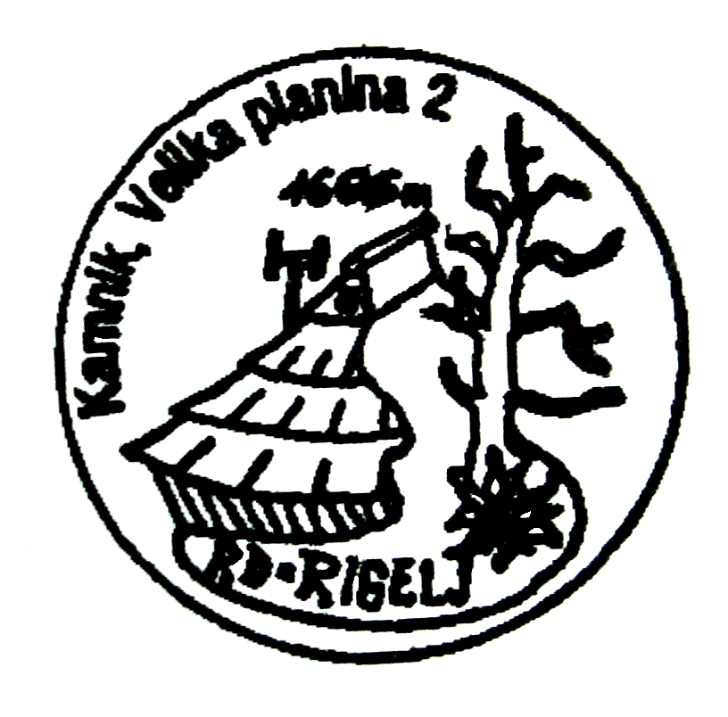

RD Rigelj Velika Planina
Velika Planina 2
1242 Stahovica

PRISTOPNA IZJAVA
za simpatizerje društva

Ime in priimek:

Naslov:

Poštna številka in kraj: …..

Rojstni datum:…………………………………………………………………………………………………………………………………….

Telefon: ……………………………………………………………………………………………………………………………………………..

Elektronski naslov:

S podpisom izjavljam, da želim postati članica/člana- Rekreacijskega društva RIGELJ Velika planina in da sprejemam statut društva ter sem se pripravljen-a ravnati po njem.

Društvu dovoljujem zbiranje, obdelavo in uporabo zgoraj navedenih osebnih podatkov za potrebe delovanja društva in obveščanja članic in članov, pri čemer je RD Rigelj dolžno ravnati v skladu z določili Zakona o varstvu osebnih podatkov. Društvo lahko podatke hrani največ leto dni po prenehanju članstva oz. do zahteve po izbrisu. Podatki se hranijo v elektronski obliki in v arhivu Upravnega odbora. Odgovorna oseba za hrambo podatkov je predsednica/predsednik Upravnega odbora. Dovoljujem tudi javno objavljanje slikovnega, video in zvočnega materiala, ki prikazuje dejavnost društva in vsebuje moje posnetke.

Datum: Podpis:

